**Отчёт по практической работе № 11-12**

Тема: «Проектирование базы данных с помощью CASE средств»

Цель: Научиться разрабатывать логическую схему базы данных и преобразовывать её в физическую.

студента Прилепина А.А.

группы ПКС-303

**Выполнение работы**

1. Логическая схема базы данных в ERAssistant.

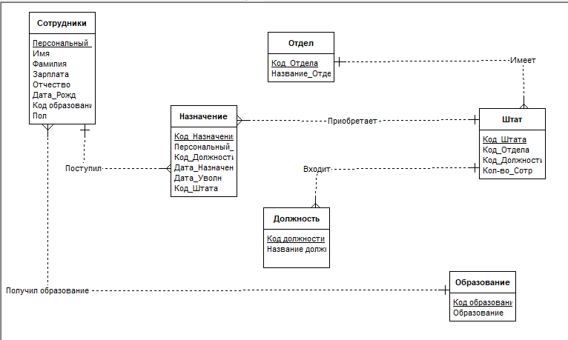

1. Создание БД с помощью команды CREATEBd

USE master;

GO

CREATE DATABASE myBD

ON

( NAME = MyBD_d,

FILENAME = 'C:\Programms\SQL\MSSQL16.MSSQLSERVER\MSSQL\DATA\MyBD.mdf',

SIZE = 10,

MAXSIZE = 50,

FILEGROWTH = 5 )

LOG ON

( NAME = MyBD,

FILENAME = 'C:\Programms\SQL\MSSQL16.MSSQLSERVER\MSSQL\DATA\MyBD.ldf',

SIZE = 5MB,

MAXSIZE = 25MB,

FILEGROWTH = 5MB);

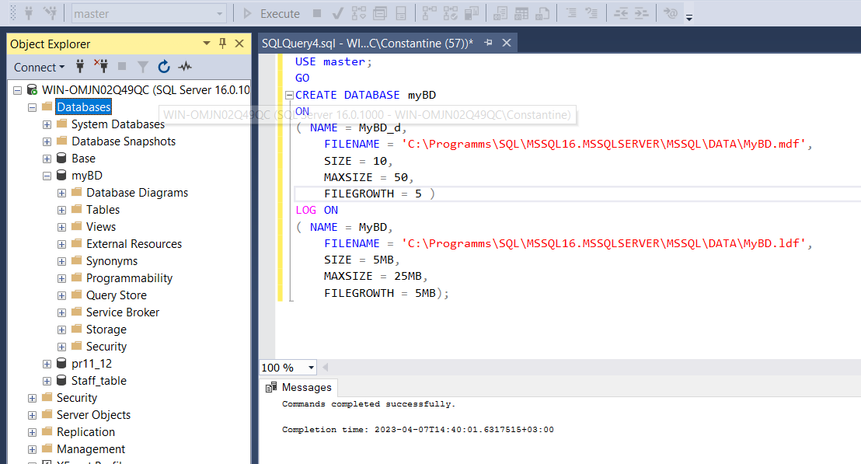

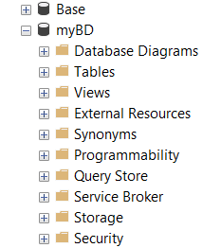

2.1 Создание таблиц с помощью команд:

CREATE TABLE Departments (

DepartmentID int PRIMARY KEY,

DepartmentName varchar(100)

);

CREATE TABLE Employees (

EmployeeID int PRIMARY KEY,

FirstName varchar(50),

LastName varchar(50),

Patronymic varchar(50),

Gender char(1),

DateOfBirth date,

PhoneNumber varchar(15),

Education varchar(100)

);

CREATE TABLE Positions (

PositionsID int PRIMARY KEY,

PositionsTitle varchar(100)

);

CREATE TABLE States (

VacancyID int PRIMARY KEY,

PositionID int REFERENCES Positions(PositionsID),

DepartmentID int REFERENCES Departments(DepartmentID),

NumberOfVacancies int

);

CREATE TABLE Assignment (

AppointmentID int PRIMARY KEY,

EmployeeID int REFERENCES Employees(EmployeeID),

DepartmentID int REFERENCES Departments(DepartmentID),

PositionID int REFERENCES Positions(PositionsID),

DateOfAdmission date,

DateOfDismissal date,

Statute varchar(50),

VacancyID int REFERENCES States(VacancyID)

);

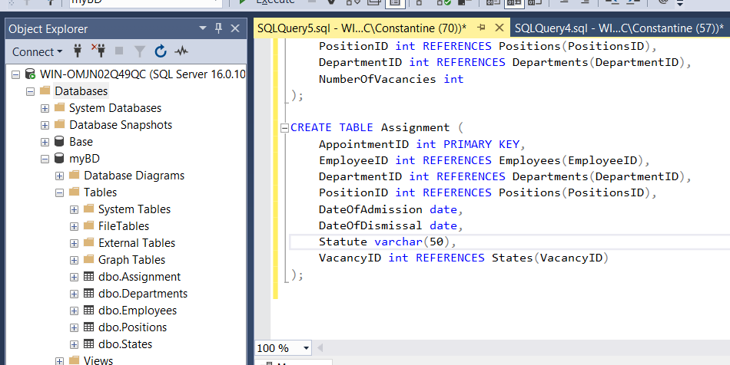

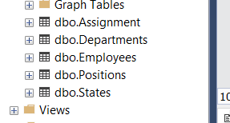

1. Импорт данных из xlc

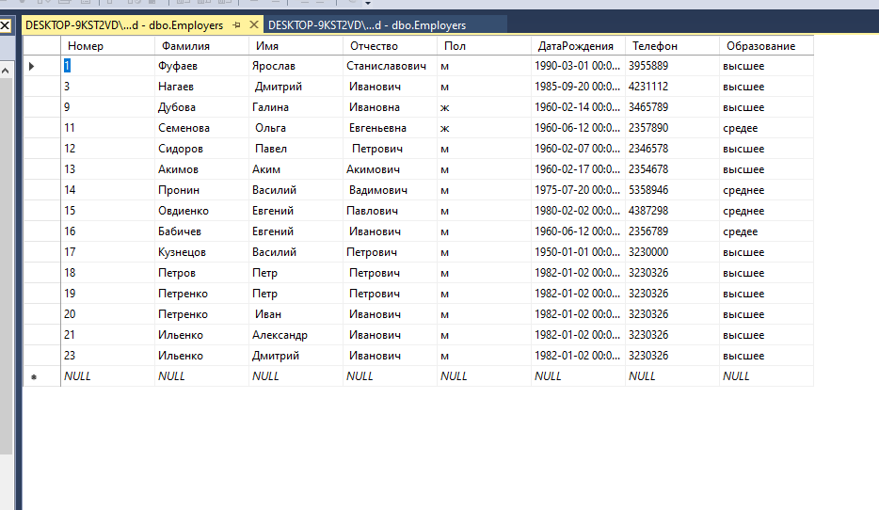

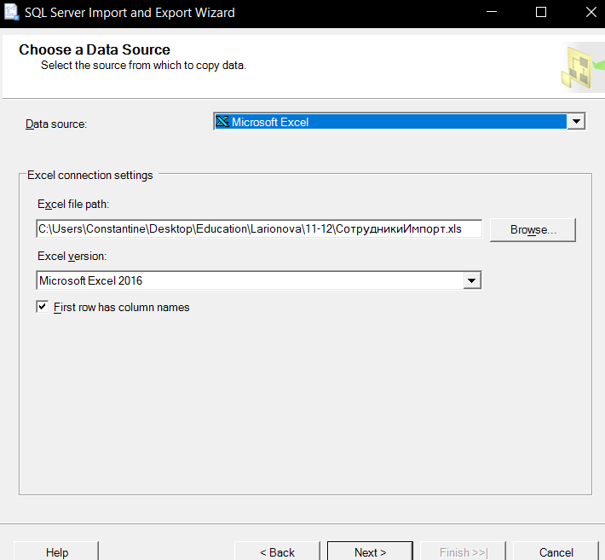

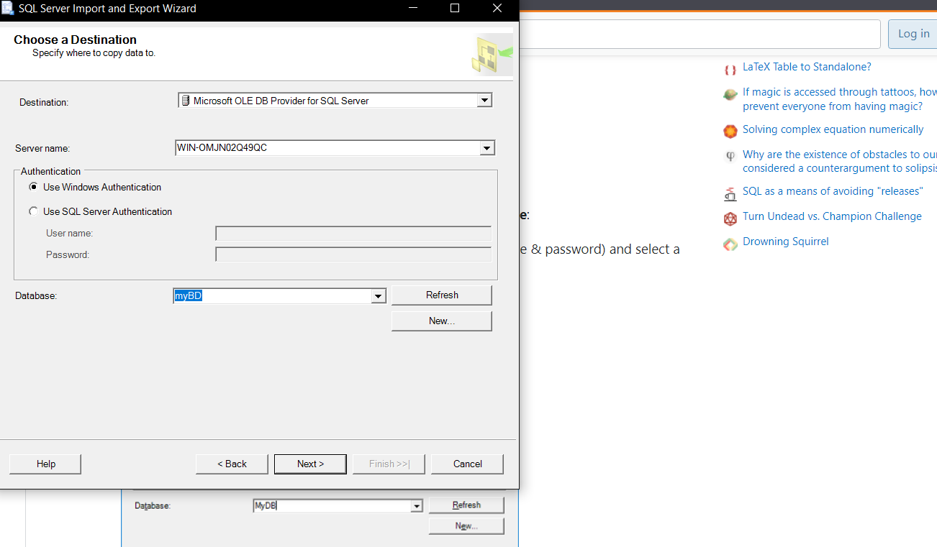

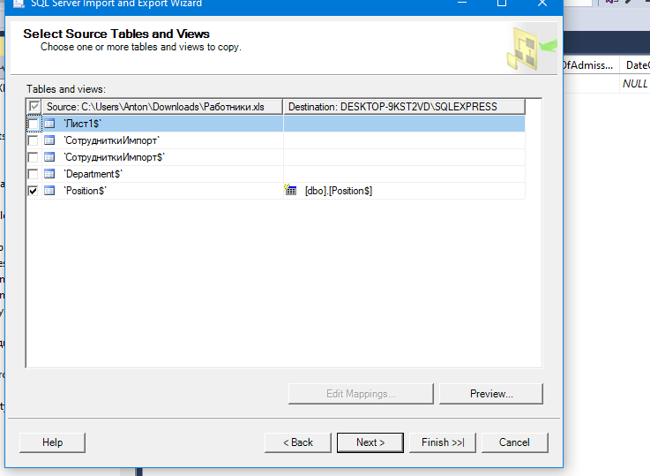

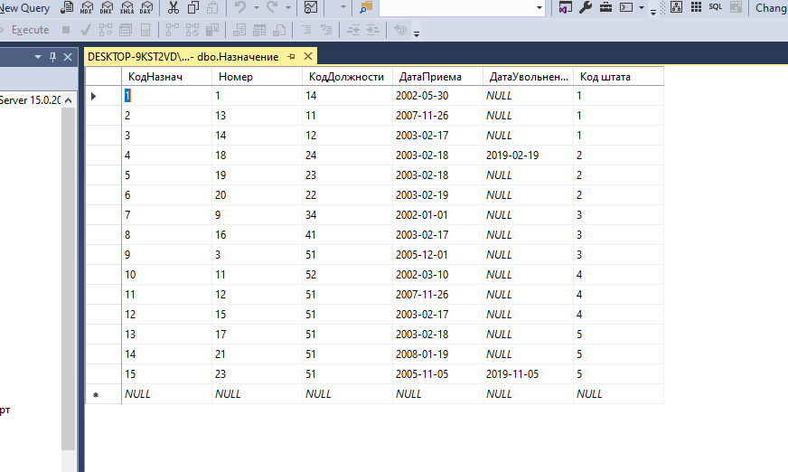

4.Создать диаграмму в базе данных Сотрудников колледжа, обеспечить

ссылочную целостность связанных записей, каскадное обновление и

каскадное удаление связанных записей.

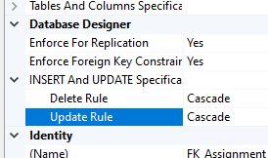

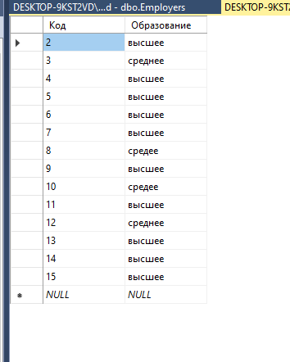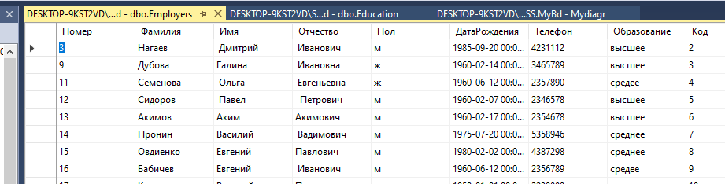

1. Хранимая процедура, позволяющая выбрать отделы с заданным количества штатных сотрудников

*Создать и выполнить хранимую процедуру, позволяющую выбрать отделы с заданным количества штатных сотрудников, которое ввести в качестве параметра.*

CREATE PROC ProcWithParameter

@count int

AS

SELECT Depart.Id_Dep, Depart.НазваниеОтдела, State.Kolv

FROM Depart INNER JOIN

State ON Depart.Id_Dep = State.Id_Dep

Where @count=State.Kolv;

GO

EXEC ProcWithParameter @count=37;

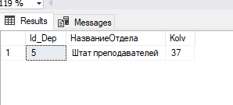

5. Хранимая процедура, позволяющая выбрать сотрудников, которые работают на заданной должности, в заданном отделе,

*Создать и выполнить хранимую процедуру, позволяющую выбрать сотрудников, которые работают на заданной должности, в заданном отделе, название должности и название отдела ввести в качестве параметра.*

CREATE PROC ProcWithParameters2

@code_position int,

@position_name varchar(50),

@department_code int,

@departmen_name varchar(50)

AS

SELECT Employers.Фамилия, Employers.Номер, Assignment.КодНазнач, Positions.НазваниеДолжности, Assignment.КодДолжности, Depart.НазваниеОтдела

FROM Employers INNER JOIN

Assignment ON Employers.Номер = Assignment.Номер INNER JOIN

Positions ON Assignment.КодДолжности= Positions.КодДолжности INNER JOIN

Depart ON Assignment.Id_State = Depart.Id_Dep

Where @code_position=Assignment.КодДолжности and @position_name= Positions.НазваниеДолжности and @department_code=Assignment.Id_State and @departmen_name=Depart.НазваниеОтдела

GO

EXEC ProcWithParameters2 @code_position=51,@position_name='Основной препод',@department_code=5,@departmen_name='Штат преподавателей';

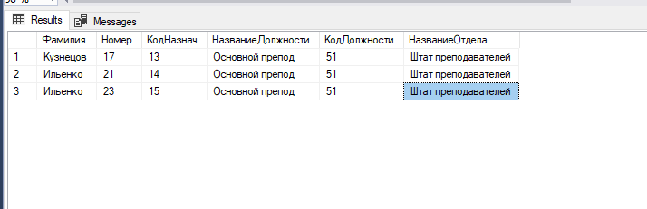

**Ответы на контрольные вопросы**

1. **Как выполнить импорт файла в базу данных?**

База данных > импорт данных > Мастер импорта и экспорта SQL Server

1. **Дайте определение хранимой процедуры.**

**Хранимая процедура** - это набор предопределенных SQL-команд, сохраненный в базе данных. Она может быть вызвана используя ее имя и параметры, когда это необходимо, и выполняется на сервере базы данных.

1. **Преимущества использования хранимых процедур.**

Преимущество в том, что хранимые процедуры используются для упрощения и автоматизации повторяющихся операций, таких как вставка, обновление или удаление данных, а также для улучшения производительности и безопасности вашей базы данных.

1. **Как создать и выполнить хранимую процедуру?**

**Создать хранимую процедуру:**

CREATE PROCEDURE NameProcedure (@NameParameters)

**Выполнить хранимую процедуру:** EXEC NameProcedure @NameParameters